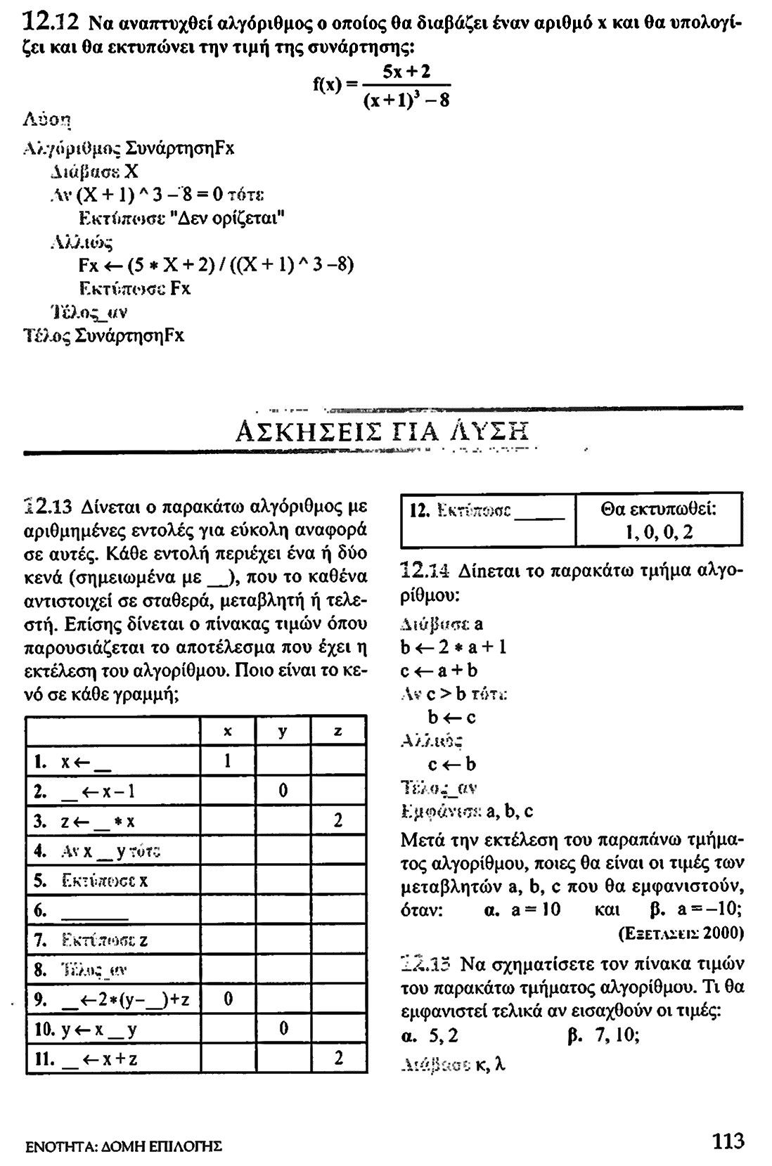

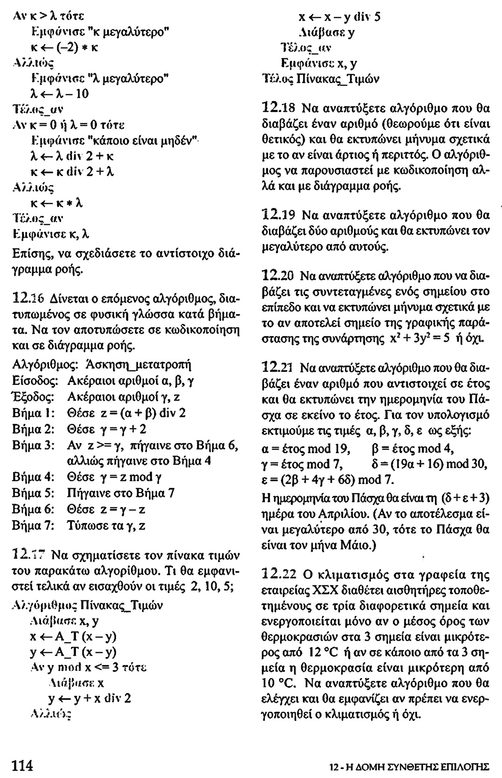

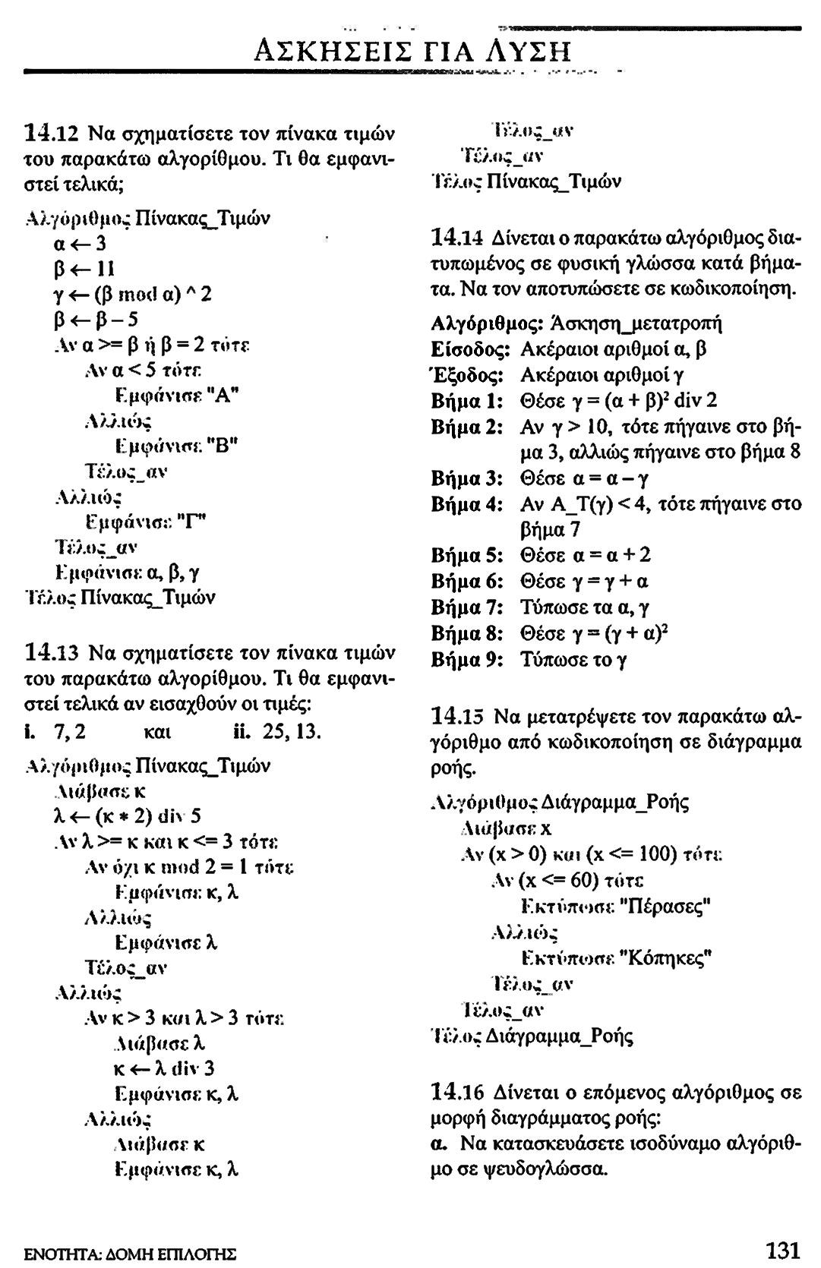

Το **όχι(κ mod 2 = 1)** είναι ισοδύναμο με το

κ mod 2 <> 1